Volumen von Quadern –
Messen und Rechnen mit Würfeln
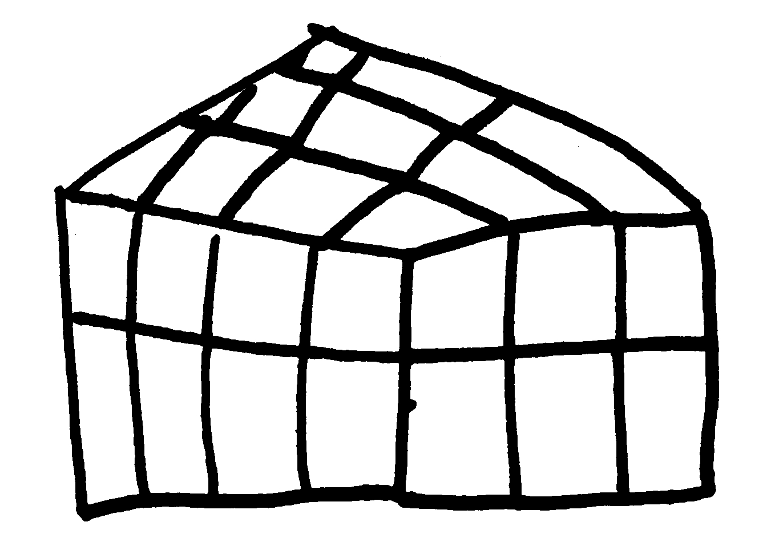

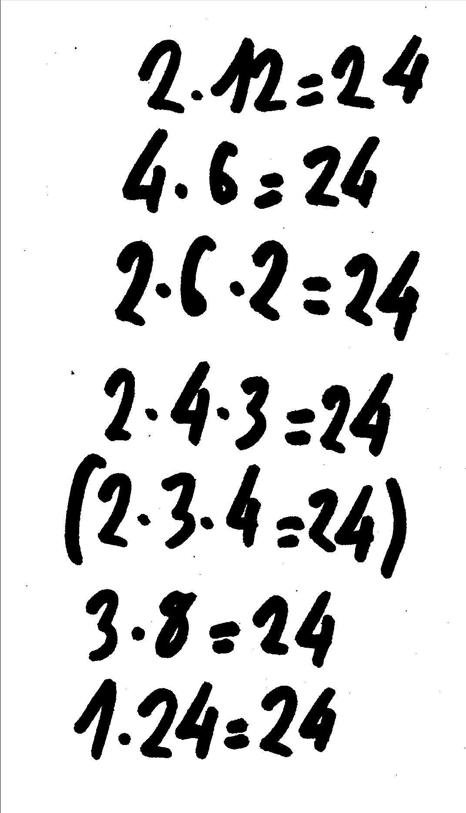

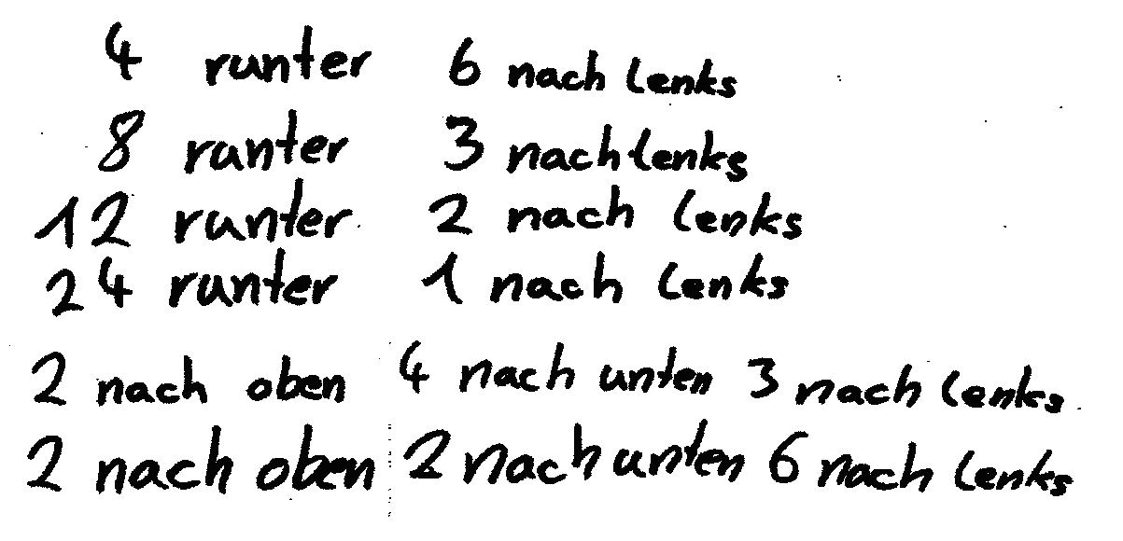

 |  |  | Dieses Material wurde durch Susanne Prediger und Claudia Ademmer konzipiert und kann unter der Creative Commons Lizenz 4.0 International BY-SA (Namensnennung – Weitergabe unter gleichen Bedingungen) weiterverwendet werden.
Zitierbar als |  |  | Prediger, Susanne & Ademmer, Claudia (2018). Volumen von Quadern –  Messen und Rechnen mit Würfeln. Sprach- und fachintegriertes Fördermaterial.  Frei verfügbar auf der Sima-Webseite: sima.dzlm.de/um/5-003
Projektherkunft |  |  | Dieses fach- und sprachintegrierte Fördermaterial ist entstanden im Rahmen des Projekts Sima Thüringen (gefördert vom Land Thüringen) und wurde inklusiv aufbereitet im Projekt Matilda (gefördert vom BMBF Förderkennzeichen 01NV1704), beide unter Projektleitung von S. Prediger.
Bildrechte |  |  | Alle Fotos sind selbst erstellt von den Autorinnen, die Bildrechte für die Kinderzeichnungen verbleiben bei Andrea Schink. Die Kinderprodukte der Titelseite stammen aus einer Erprobung.
Basis | Quader bauen und notieren
01 | Erinnerung: Zählen in Bündeln
 | a) | Wie viele Kästchen passen in diese beiden Rechtecke hinein?  Zählt die Kästchen nicht einzeln, sondern zählt in Bündeln.  Welches hat den größeren Flächeninhalt?
 | b) | Sara hat so gezählt: 2, 4, 6, 8, 10, 12, …  - Welches Rechteck hat sie gezählt?  - In welchen Bündeln hat sie gezählt? Wie viele Bündel muss sie zählen?  - Wie kann man zehn 2er-Bündel noch ausdrücken?  - Wie kann man das gleiche Rechteck noch zählen?
 | c) | Paul hat so gezählt: vier 6er-Bündel, also 4 · 6  - Welches Rechteck hat er gezählt? Zeichne die Bündel ein.  - Wie würde Paul hochzählen? 6, 12, ….  - Wie kann man das gleiche Rechteck noch zählen?

02 | Erinnerung: Was sind nochmal Quader und Würfel?
 | a) | Erinnert euch gemeinsam, was Quader und Würfel sind.  Sucht in eurem Zimmer Würfel und Quader.  Was haben sie gemeinsam? Was unterscheidet sie?
 | b) | Welche der Aussagen stimmt, welche ist falsch? Korrigiere die falschen Aussagen.  (1) Ein Würfel hat sechs Seiten. Jede Seite ist ein Quadrat.  (2) Ein Quader hat vier Ecken.  (3) Ein Quader hat 12 Kanten, nämlich 3 mal 4 Kanten.  (4) Ein Quader hat vier Seitenflächen, jedes ist ein Rechteck.

3 | Quader bauen und notieren  Foto SP
 | a) | Nimm Dir 24 Holzwürfel.  Baue daraus einen Quader.
 | b) | Finde weitere Quader mit 24 Holzwürfeln.
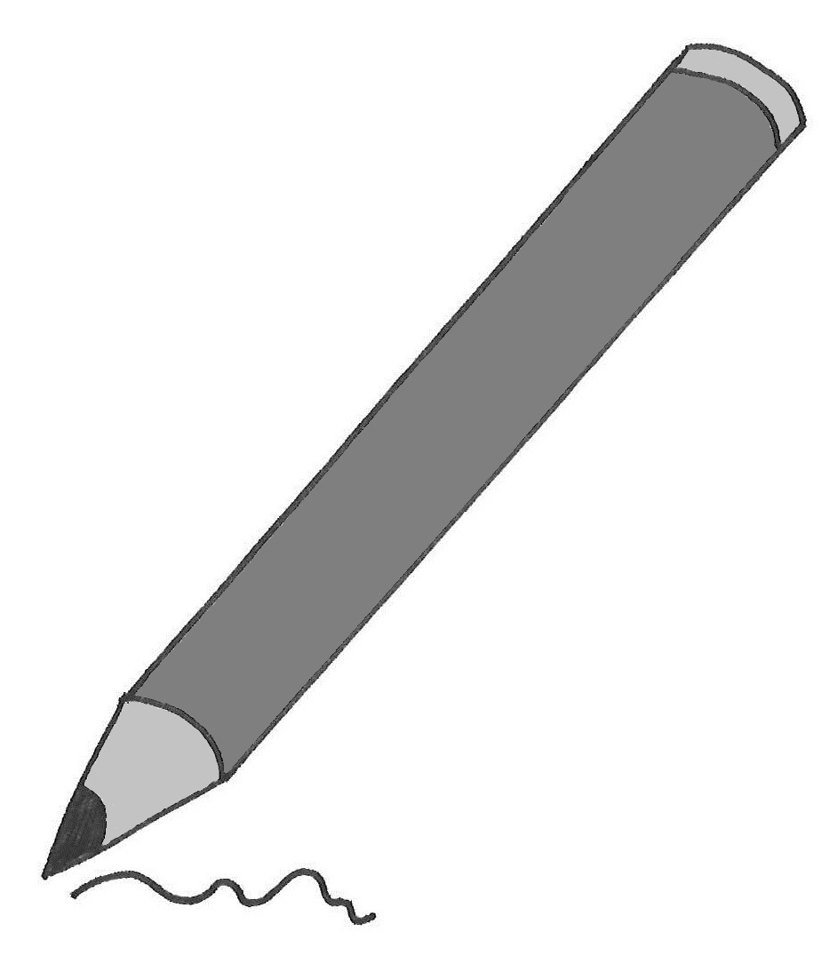 | c) | Notiere, welche Du gefunden hast.  Wie viele findest du?  Tipp: So ähnlich kannst du notieren: | Die erste Reihe ist 8 Würfel lang.  In die untere Schicht passen  vier 8er-Reihen.  Es sind 5 Schichten.

A | Quader bauen, notieren und Zählen in Reihen
1 | Quader bauen und notieren  Foto SP
 | a) | Baue Quader aus genau 24 Holzwürfeln.  Wie viele findest du?  Notiere Die Quader mit Bild, Text oder  Zahlen.
 | b) | - Wie viele verschiedene Quader gibt es? Hast du alle gefunden?  - Wie kannst du sicher sein, dass du alle gefunden hast?

2 | Quader beschreiben und vergleichen
 | a) | Vergleicht eure Quader.  - Dazu liest ein Kind seine Beschreibung vor.  - Alle anderen suchen, ob sie diesen Quader auch gefunden haben.  Wenn drei Kinder den Quader gefunden haben, heftet auch sein Bild an die Tafel.
 | b) | Quader, die nur gedreht sind, zählen als derselbe Quader.  Haben Leonie und Kenan denselben Quader beschrieben?
 |  | 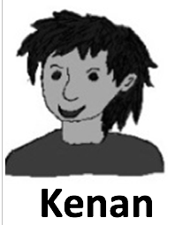  Die erste Reihe hat 2 Würfel.  In der unteren Schicht sind  vier 2er-Reihen.  Der Quader hat 3 Schichten. |  | 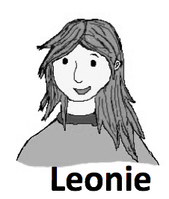  Die erste Reihe ist 3 Würfel lang.  In der unteren Schicht sind  zwei 3er-Reihen.  Es sind 2 Schichten.
 | c) | Beschreibe Cans Quader so wie Leonie.  Foto SP

3 | Volumen bestimmen durch Zählen in Reihen
 | a) | Sara zählt die Würfel der unteren Schicht so: 2, 4, 6, 8, 10, 12  - Wie sieht ihre untere Schicht wohl aus? Zeichne auf.  - Wie viele Reihen hat sie gezählt? Wie lang sind die Reihen?  - Wie kann sie das Zählen der Reihen abkürzen?  - Wie viele Würfel liegen in der zweiten Schicht?
 | b) | Wie müsste Kenan aus 2 seine erste Schicht zählen? Wie kann er es abkürzen?  Und Leonie?

4 | In Schichten zählen
 | a) | 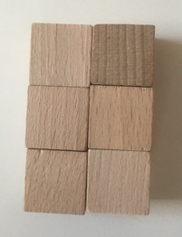  Wie viele Würfel hat dieser Quader?  Zähle in Schichten:  Der Quader hat ___ Würfel in der Grundschicht.  Er hat ____ 6er-Schichten.  Welche dieser Rechnungen passen  zu dem Zählen in Schichten?  6, 12, 18 oder 6 + 3 oder 6 · 3?
 |  | Fotos CA
 | b) | 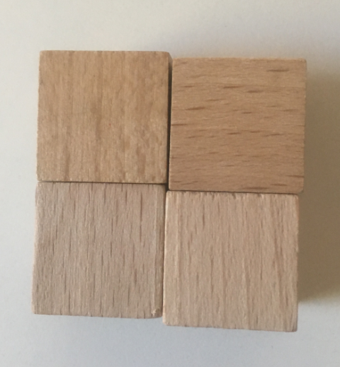  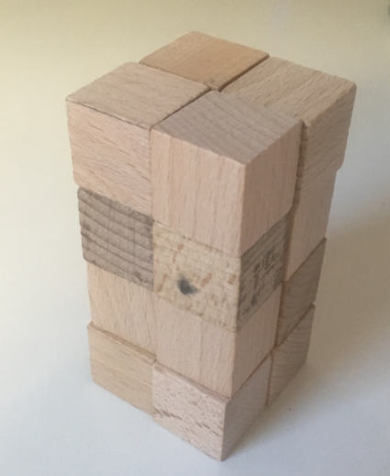  Zähle hier genauso:  Der Quader hat ___ Würfel in der Grundschicht.  Er hat ____ __er-Schichten.  Also passt dazu diese Rechnung: ________
 | c) | Baue eigene Quader und zähle in Schichten.  Finde einen zweiten Quader, der genauso viele Würfel braucht.

5 | In Reihen und Schichten zählen
 | a) | Wie viele Würfel hat dieser Quader?  Zähle die Würfel in Reihen:  Die untere Reihe hat ___ Würfel.  Die Grundschicht hat ___ 5er-Reihen, also __ · 5.  Es gibt ___ Schichten.
Welche dieser Rechnungen passen
zu dem Zählen in Schichten?
5, 10, 15, 20, 25, 30 oder 10 + 3 oder 3 · 10?
 | b) | Zähle die Würfel in Reihen:  Die untere Reihe hat ___ Würfel.  Die Grundschicht hat ___ 2er-Reihen, also __ · .  Es gibt ___ Schichten.
 |  | Welche Rechnungen passen dazu?
 | c) | Baue eigene Quader und zähle in Schichten.  Finde einen zweiten Quader, der genauso viele Würfel braucht.

6 | Schichten und Volumen bestimmen
 | a) | Stellt euch folgende Schichten im Kopf vor und zählt in Reihen,  um die Zahl der Würfel in jeder Schicht zu bestimmen:  - vier 5er-Reihen  - sechs 8er-Reihen  - fünf 2er-Reihen
 | b) | Stellt euch selbst gegenseitig Aufgaben mit Schichten  und bestimmt, wie viel Würfel hineinpassen.  Wenn ihr euch nicht einig seid, kontrolliert mit den Würfeln.
 | c) | Zu welchen Schichten passen diese Multiplikationen, wie viele Reihen haben sie und wie lang sind die Reihen?  - 4 · 5  - 2 · 10  - 7 · 3
 | d) | Stellt euch folgende Quader im Kopf vor und zählt in Reihen,  um die Zahl der Würfel im Quader, also das Volumen, zu bestimmen:  - 3 Schichten mit jeweils vier 5er-Reihen  - 2 Schichten mit jeweils sechs 8er-Reihen  - 10 Schichten mit jeweils fünf 2er-Reihen
 | e) | Stellt euch selbst gegenseitig Aufgaben und bestimmt, wie viel Würfel hineinpassen.  Wenn ihr euch nicht einig seid, kontrolliert mit den Würfeln.
 | f) | Zu welchen Quadern passen diese Multiplikationen?  - 3 · 4 · 5  - 5 · 2 · 10  - 4 · 7 · 2
 | e) | Fülle nun die Speicherkiste auf der nächsten Seite aus.  Erkläre auch alles in deinen eigenen Worten.

7 | Volumen bei Gegenständen
 | a) | Ein Wandtresor hat folgende Ausmaße: 42 cm lang, 60cm breit und 30 cm tief.  Wie viel Kubikzentimeter passen hinein?
 | b) | Das Aquarium ist 60 cm breit, 40 cm lang und 20 cm hoch.  Wie viel Wasser passt hinein?

Speicherkiste:
Volumen von Quadern bestimmen durch Zählen in Reihen

Was ist das Volumen?

Den Rauminhalt eines Quaders nennt man auch Volumen.
Um das Volumen eines Quaders in Kubikzentimeter zu bestimmen,
muss man herausfinden, wie viel Kubikzentimeter-Würfel in den Quader hineinpassen.

Wie beschreibt man einen Quader?
Foto CA
Die erste Reihe des Quaders ist ___ Würfel lang.
In der unteren Schicht sind _____ __er-Reihen.
Es sind ____ Schichten.

Wie bestimmt man das Volumen durch Würfel zählen in Reihen?

In der unteren Schicht sind _____ __er-Reihen, also ____ · _____
Es sind ___ Schichten mit jeweils ___ · ____ Würfel, also _____ · ____ · ____

Man rechnet also Länge der Reihen mal Anzahl der Reihen mal Anzahl der Schichten.

Wie berechnet man das Volumen mit Länge, Breite, Höhe?

So berechnet man das Volumen eines Quaders, der 8 cm hoch, 6 cm breit, 4 cm lang ist:
Der Quader ist 8 cm hoch, also hat er ___ Schichten von Kubikzentimeter-Würfeln.
Der Quader ist 6 cm breit, also hat die untere Schicht Reihen
mit ___ Kubikzentimeter-Würfeln.
Der Quader ist 4 cm lang, also hat die untere Schicht __ Reihen.
Also rechne ich V = ___________

Man rechnet also Höhe mal Länge mal Breite,
dann weiß man, wie viele Würfel hineinpassen.

